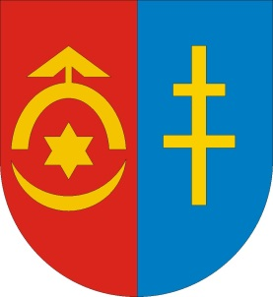
Załącznik Nr 2 do Zaproszenia – herb powiatu

